Консультация для родителей
Дыхательная гимнастика для здоровья детей .
Обучив малыша простым и веселым дыхательным упражнениям, вы сделаете неоценимый вклад в его здоровье + профилактику ОРВИ.
Дыхательные упражнения могут проводиться во время утренней гимнастики, гимнастики после пробуждения или на прогулке.
На первых порах дыхательные упражнения кажутся детям одними из самых сложных. И тем важнее помочь детям, превратив скучные упражнения в веселую игру.
Не следует ставить цель выполнить все упражнения сразу. Можно выполнять несколько хорошо знакомых, постепенно дополняя их новыми, или менять, разбив по дням недели.
Дыхательная гимнастика для ребенка может стать как приятным времяпровождением, к которому он сам будет стремиться, так и тягостным рутинным действиям, от которого лишь негативные эмоции. Все в ваших руках!
Почему дыхательная гимнастика нужна?
«Дыхательная система ребенка устроена Природой чрезвычайно сложно и мудро. Главная задача родителей – сохранить ее здоровой»
Дыхательные упражнения способствуют насыщению кислородом каждой клеточки организма. Умение управлять дыханием способствует умению управлять собой.
Правильное дыхание.
Еще одно необходимое условие правильного развития, хорошего роста – умение правильно дышать. Ребенка легко можно научить правильному дыханию. Девять детей из десяти дышат неправильно и по этой причине плохо себя чувствуют. Ребенка, не умеющего
правильно дышать, можно узнать сразу: узкие плечи, слабая грудь, рот открыт, движения нервозны.
Суть дыхания в том, чтобы впустить воздух в легкие и насытить кислородом кровь в легочных альвеолах. Дыхание распадается на два акта: вдох, во время которого грудь расширяется и воздух проникает в легкие; и выдох – грудная клетка возвращается к своему обычному объему, легкие сжимаются и выталкивают имеющийся в них воздух.
Ваша задача – научить ребенка хорошо очищать легкие. Если он полностью не выдыхает, то в глубине легких остается изрядное количество испорченного воздуха, а кровь получает мало кислорода. Научив ребенка дышать через нос, вы поможете ему избавиться от частых насморков, гриппа, ангины и т.п.
Нужно приучить ребенка к полному дыханию, чтобы он расширял грудную клетку и развивал мышцы живота. Покажите, как втягивать живот во время дыхания, сделать его плоским и впалым.
Понять, что такое дыхание, поможет игра с розой и одуванчиком. Дайте ему понюхать цветок (рот закрыт, ноздри развернуты). Многие дети сопят, а не нюхают. Помогите почувствовать разницу. Затем дайте подуть на одуванчик: сначала ртом, чтобы он видел, как разлетаются зернышки, потом носом (поочередно прижимая к переносице то одну ноздрю, то другую).
Очень полезная для развития лёгких игрушка – свисток, тем более что разновидностей свистков существует великое множество, так что ребёнок не заскучает. Очень увлекательная игра, если дуть через трубочку для коктейля в стакан с водой. Ребёнок дует, вода пузырится – весело и полезно, не только для укрепления дыхательных путей, но и для развития речевого аппарата. Деткам постарше можно надувать воздушные шарики. Но помните, что дыхательные упражнения очень утомляют и могут вызвать головокружения, поэтому не стоит их выполнять более 5 – 10 минут.
Можно продолжить игру: заставить кружиться бумажную мельницу, задуть свечу. Эти упражнения тоже выполняются попеременно (ртом и носом). Детей очень веселят мыльные пузыри – тоже полезное занятие для развития правильного дыхания.
Во время прогулки в сквере, за городом, в лесу, у реки покажите, как можно почувствовать чудесный вкус чистого воздуха, медленно вдыхая его носом. Затем заставьте полностью удалить из легких использованный воздух. Одновременно развивайте восприимчивость: «Что ты чувствуешь? Цвет, запах травы или мокрых осенних листьев?» Можно дуть на одуванчики, сдувать пёрышки с ладошки.
Правильное дыхание стимулирует работу сердца, головного мозга и нервной системы, избавляет человека от многих болезней, улучшает пищеварение (прежде чем пища будет переварена и усвоена, она должна поглотить кислород из крови и окислиться).
Медленный выдох помогает расслабиться, успокоиться, справиться с волнением и раздражительностью.
Кроме того, дыхательные упражнения просто необходимы детям, довольно часто болеющим простудными заболеваниями, бронхитами, а также выздоравливающим после воспаления лёгких или страдающим бронхиальной астмой.
Дыхательная гимнастика прекрасно дополняет любое лечение (медикаментозное, гомеопатическое, физиотерапевтическое), развивает ещё несовершенную дыхательную систему ребёнка и укрепляет защитные силы организма.
Важно!!! Занимаясь дыхательной гимнастикой, нужно следить, чтоб у ребенка не было симптомов гипервентиляции легких (учащённое дыхание, резкое изменение цвета лица, дрожание кистей рук, чувство покалывания и онемения в руках, ногах). Если начинает кружиться голова – складываем ладошки вместе («ковшиком»), подносим их вплотную к лицу и несколько раз глубоко дышим в них (2-3 раза). После этого дыхательную гимнастику можно продолжать.
Техника выполнения упражнений дыхательной гимнастики для детей:
- воздух набирать через нос;
- плечи не поднимать;
- выдох должен быть длительным и плавным;
- необходимо следить, за тем, чтобы не надувались щеки (для начала их можно придерживать руками)
Выполнять лучше до завтрака или после ужина.
Итак, проветрите помещение и приступайте.
Упражнение 1. ПУЗЫРИКИ.
Пусть малыш сделает глубокий вдох через нос, надует «щёчки – пузырики» и медленно выдыхает через чуть приоткрытый рот. Повторить 2 – 3 раза.
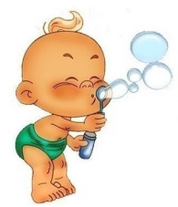
Упражнение 2. НАСОСИК.
Малыш ставит руки на пояс, слегка приседает – вдох, выпрямляется – выдох. Постепенно приседания становятся ниже, вдох и выдох длительнее. Повторить 3 – 4 раза.
Упражнение 3. ГОВОРИЛКА.
Вы задаёте вопросы, малыш отвечает.
Как разговаривает паровозик? Ту – ту – ту - ту.
Как машинка гудит? Би – би. Би – би.
Как « дышит» тесто? Пых – пых – пых.
Можно ещё попеть гласные звуки: о-о-о-о-ооо, у-у-у-уууу.
Упражнение 4. САМОЛЁТ.
Рассказывайте стихотворение, а малыш пусть выполняет движения в ритме стиха:
Самолётик - самолёт (малыш разводит руки в стороны ладошками вверх, поднимает голову, вдох)
Отправляется в полёт (задерживает дыхание)
Жу- жу -жу (делает поворот вправо)
Жу-жу-жу (выдох, произносит ж-ж-ж)
Постою и отдохну (встает прямо, опустив руки)
Я налево полечу (поднимает голову, вдох)
Жу – жу – жу (делает поворот влево)
Жу- жу –жу (выдох, ж-ж-ж)
Постою и отдохну (встаёт прямо и опускает руки).
Повторить 2-3 раза
Упражнение 5. МЫШКА И МИШКА.
Вы читаете стихотворение, ребёнок выполняет движения.
У мишки дом огромный (выпрямиться, встать на носочки, поднять руки вверх, потянуться, посмотреть наруки, вдох)
У мышки – очень маленький (присесть, обхватить руками колени, опустить голову, выдох с произнесением звука ш-ш-ш)
Мышка ходит в гости к мишке (походить на носочках)
Он же к ней не попадёт.
Повторить 3 – 4 раза.
Упражнение 6. ВЕТЕРОК.
Я ветер сильный, я лечу,
Лечу, куда хочу (руки опущены, ноги слегка расставлены, вдох через нос)
Хочу налево посвищу (повернуть голову налево, губы трубочкой и подуть)
Могу подуть направо (голова прямо, вдох, голова направо, губы трубочкой, выдох)
Могу и вверх (голова прямо, вдох через нос, выдох через губы трубочкой, вдох)
И в облака (опустить голову, подбородком коснуться груди, спокойный выдох через рот)
Ну а пока я тучи разгоняю (круговые движения руками).
Повторить 3-4 раза.
Упражнение 7. КУРОЧКИ.
Выполняйте вместе с малышом. Встаньте, наклонитесь, свободно свесьте руки-«крылья» и опустите голову. Произносим: «Так-так-так» и одновременно похлопываем по коленкам. Выдох. Выпрямитесь, поднимите руки вверх – вдох. Повторить 5 раз.
Упражнение 8. ПЧЁЛКА.
Покажите ребенку, как нужно сидеть: прямо, скрестив руки на груди и опустив голову.
Пчёлка сказала: «Жу-жу-жу» (сжимаем грудную клетку и на выдохе произносим: ж-ж-ж, затем на вдохе разводим руки в стороны, расправляем плечи и произносим…)
Полечу и пожужжу, детям мёда принесу (встаёт и, разведя руки в стороны, делает круг по комнате, возвращается на место).
Повторить 5 раз. Следите, чтоб вдох был через нос, и дыхание было глубокое.
Упражнение 9. КОСИМ ТРАВУ.
Предложите малышу «покосить траву»: ноги на ширине плеч, руки опущены. Вы читаете стишок, а ребёнок, произнося «зу-зу» машет руками влево – выдох, вправо – вдох.
Зу-зу, зу-зу,
Косим мы траву.
Зу-зу, зу-зу,
И налево взмахну.
Зу-зу, зу-зу,
Вместе быстро, очень быстро
Мы покосим всю траву.
Зу-зу, зу-зу.
Пусть ребёнок встряхнёт расслабленными руками, повторить с начала 3 – 4 раза.
Вот еще пример некоторых упражнений, их всегда можно комплектовать и чередоватьпо-своему:.
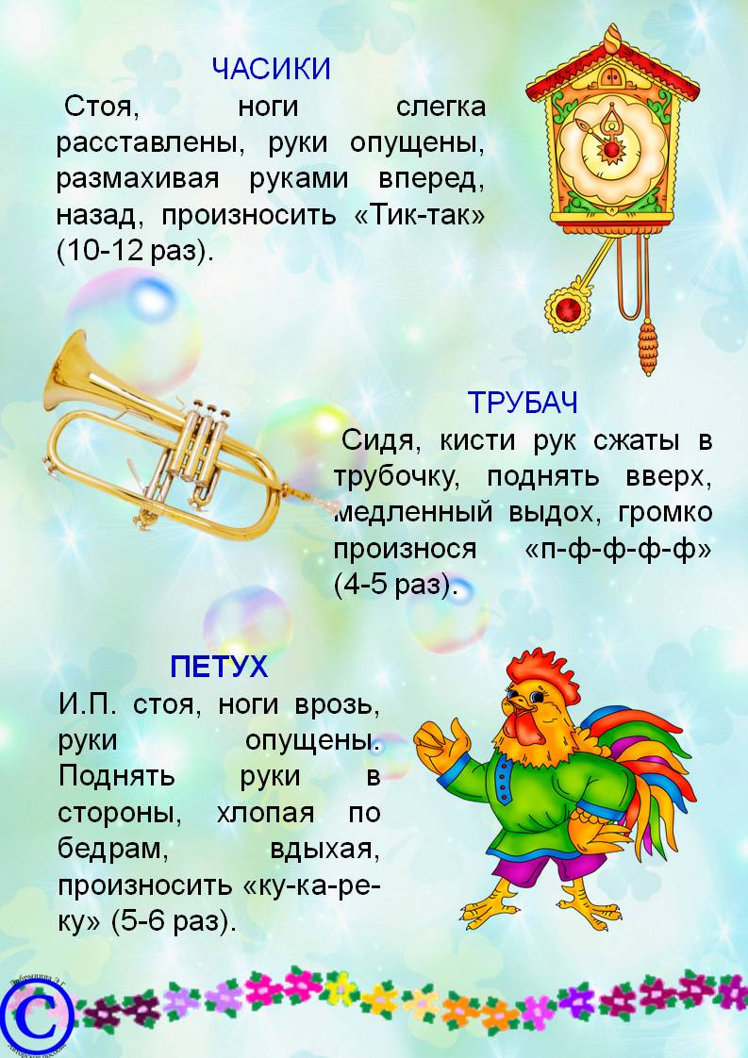
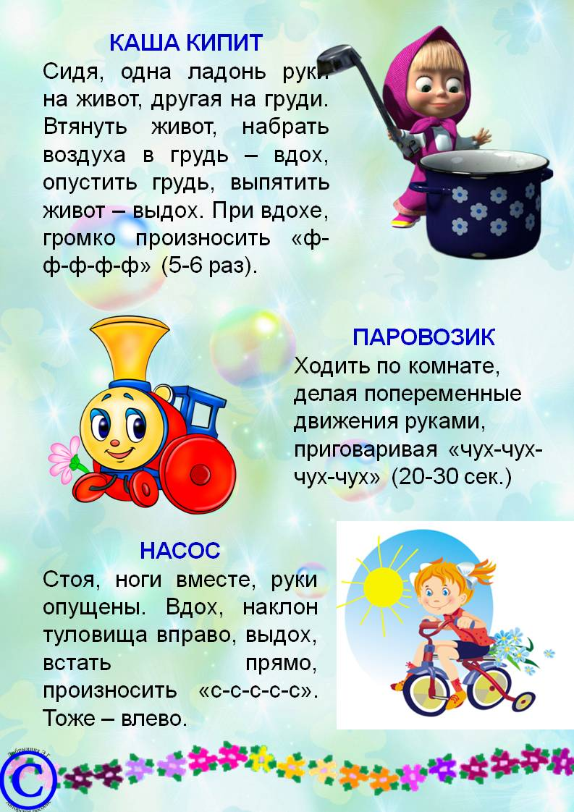
Таким образом, можно отметить несомненное преимущество дыхательной гимнастики перед другими оздоровительными методами: это очень простой и вместе с тем эффективный способ лечения и профилактики заболеваний, который не требует особых затрат и может использоваться людьми разного возраста.

